великой Победы посвящается
Чкр в 8-ом классе

Дети войны

Классный руководитель:
Градоблянская Л.П.

Декабрь 2009 г.

Материал на стенд к чкр «Дети войны»

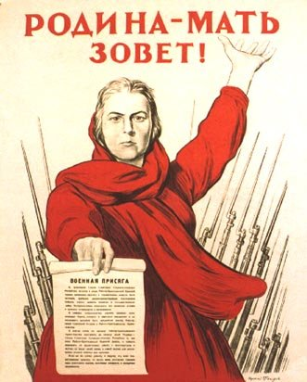

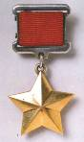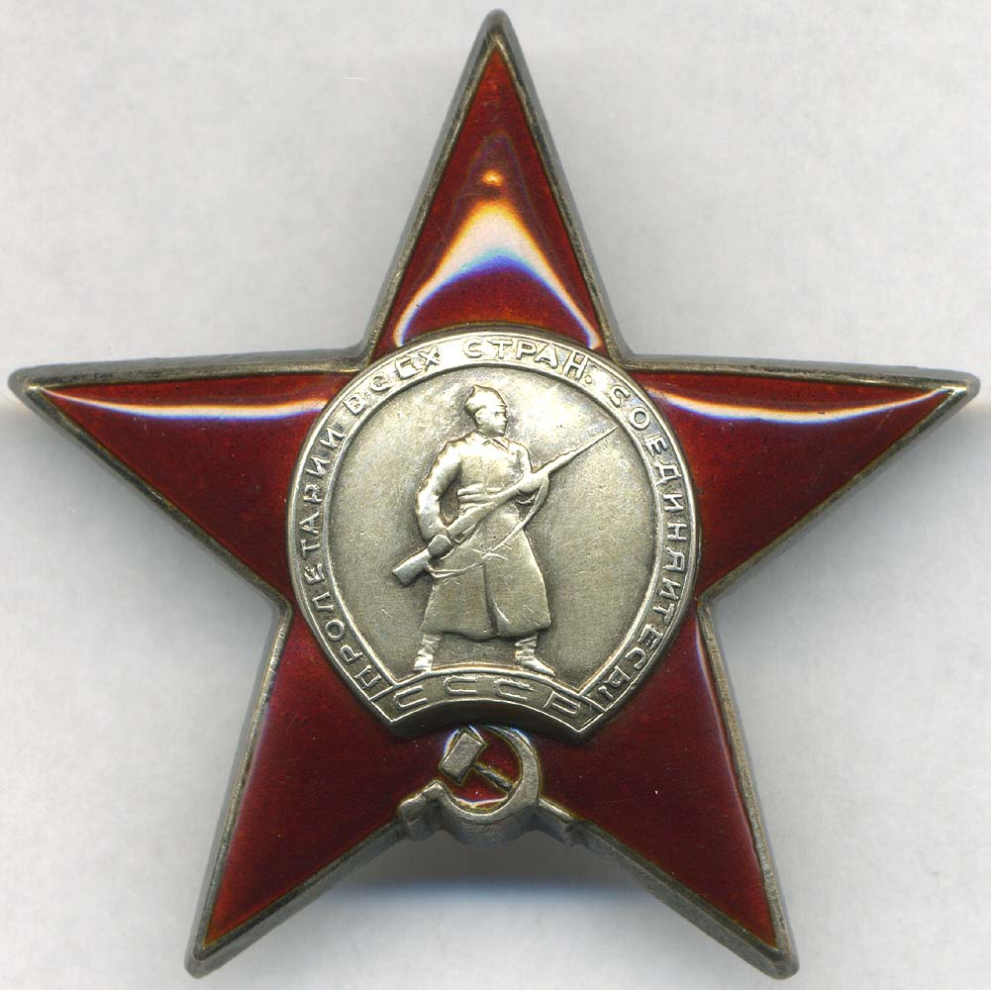
Золотая звезда орден Красной Звезды
Героя Советского Союза

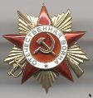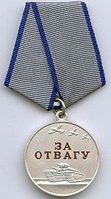

Орден Отечественной войны Медаль «За отвагу»

Герои Советского Союза:
Леня Голиков
Валя Котик
Зина Портнова
Марат Казей
_________________________________

Володя Дубинин
Тихон Баран
Ваня Федоров
Аркадий Каманин

ДЕТСТВО, ОПАЛЁННОЕ ВОЙНОЙ
Мы - дети, опаленные войной,
мы – дети, озаренные Победой.
А.Макаров
Классный час, посвященный детям военного времени.
В последнее время на Западе участились попытки принизить заслуги СССР в победе над фашизмом. В связи с этим нам представляется актуальным разговор о детях во время войны. Имена детей – героев, их беспримерные подвиги как нельзя лучше иллюстрируют мысль о всенародном характере Великой Отечественной. Победу над фашизмом одержал не второй фронт, не Америка, а весь советский народ, в том числе и дети. По форме это мероприятие можно назвать часом общения. Первая часть – информационный блок – рассказ о подвигах детей, вторая часть интерактивная беседа, обсуждение информации.

Цели: расширить представление детей о Великой Отечественной войне; формировать положительное отношение к таким качествам, как патриотизм, самоотверженность, желание защищать Родину , неприятие попыток исказить и очернить историю войны; воспитывать активную жизненную позицию; способствовать формированию у детей чувства сопричастности и ответственности за будущее страны; побуждать детей к изучению истории страны, к участию патриотических мероприятий.

Форма проведения: час общения.

Подготовительная работа с детьми: распределить среди детей материалы информационного блока.

Оформление: атрибутика времени Великой Отечественной войны: плакат И. Тоидзе «Родина – мать зовёт!», изображения боевых орденов и медалей (орден Красной Звезды, орден Отечественной войны, медали: «За отвагу», «Золотая звезда» Героя Советского союза).

План классного часа
1.Вступительное слово.
2.Информационный блок «Детский фронт»:
Леня Голиков.
Валя Котик.
Зина Портнова.
Марат Казей.
Володя Дубинин.
Тихон Баран.
Ваня Фёдоров.
Аркадий Каманин.
3.Слово труженикам тыла
4.Обсуждение темы.
Заключительное слово.
Подведение итогов (рефлексия).

Ход классного часа
1.Вступительное слово

Классный руководитель. С каждым весенним праздником Победы всё дальше уходят от нас грозные военные годы. Уходят ветераны Великой Отечественной. Уходит и память о той войне. Что знает о войне ваш ровесник? Две-три битвы да имя великого полководца. И эта война уже представляет какой-то далёкой войной из предыдущего столетия. А между тем живо ещё поколение, которое помнит эту войну и может рассказать о ней. « Дети войны» - так называют это поколение. В том далеком 1941г. Они были мальчишками и девчонками. Так же, как и вы ,они мечтали, дружили, любили. Так же, как и вы, верили в счастливое будущее. Но у всех у них детство закончилось в один страшный день- 22 июня 1941г. Дальше - вой сирен, бомбёжки, убежища, сожжённые, разорённые дома , потеря близких, работа наравне со взрослыми. И страстное ожидание победы. Многие из них не просто ждали победы, но и боролись за неё. Тысячи школьников выпускали вооружение и боеприпасы, внося свой вклад в священное дело борьбы с фашизмом. Часто к станку пристраивали подставки, чтобы юный рабочий мог дотянуться до рычагов управления. Они работали по 12-14 часов в сутки: стояли у машин и станков, выпуская продукцию, нужную фронту и тылу, сеяли, убирали урожай, рыли окопы, помогали тушить пожары и разбирать завалы после бомбёжек. Мальчишки и девчонки рвались на фронт. Некоторые приписывали себе лишние годы, чтобы доказать своё право на борьбу. Много детей воевало на фронте в составе действующих армий. Многие уходили в партизаны. Они хотели в одном строю со своими отцами и старшими братьями, ведь они мужчины, а Родина в опасности! Их было много. Обыкновенные школьники, ставшие солдатами, подпольщиками, партизанами, отдавшие свою жизнь за то, чтобы вы смогли спокойно расти, учиться и жить. Сегодня мы будем говорить о них, об их подвигах. Слушая рассказы ваших товарищей, попробуйте представить себя на место этих героев – хватило бы у вас силы духа и мужества вынести то, что вынесли они?
Я передаю слово нашей группе «Память».
2.Информационный блок «Детский фронт»

ЛЁНЯ ГОЛИКОВ.

Сотни тысяч детей стали бойцами Великой Отечественной. Можно сказать, что на территории нашей страны действовала в годы войны самый настоящий детский фронт. Четырём школьникам было присвоено самое высокое военное звание – Герой Советского Союза. Юный партизан Лёня Голиков получил Звезду Героя в самый разгар войны. Леня Голиков был партизанским разведчиком. Он принимал участие в 27 боевых операциях: брал языков, взрывал мосты и склады, уничтожал вражеские боеприпасы. За мужество юный партизан был награждён орденом Красного Знамени и медалью «За отвагу». В августе 1942г., находясь в разведке, Голиков подорвал легковую машину немецкого генерала и добыл портфель с ценными документами. За этот подвиг Голиков был представлен к званию Героя Советского Союза. Погиб Лёня Голиков в декабре 1942г., когда его партизанский отряд, прорываясь из окружения, отбивался от немцев.

Марат Казей
Ещё один юный партизан-партизан школьник Марат Казей. В свои 15 лет он ходил в разведку, участвовал в рейдах, подрывал эшелоны. В одном из боёв он, раненный, поднял своих товарищей в атаку и пробился сквозь вражеское кольцо. За этот бой Марат получил медаль «за отвагу.А в мае 1944 года Марат погиб. Возвращаясь с задания, Марат и его командир наткнулись на немцев. Кругом было чистое поле, укрыться было негде. Командира убили сразу, Марат был тяжело ранен но он отстреливался до последнего патрона. Потом у него остались две гранаты. Одну он бросил в немцев, а вторую взорвал, когда немцы подошли совсем близко. Уже после войны Марату Казею посмертно было присвоено звание Героя Советского Союза.

Валя Котик
Валя Котик, Зина Портнова и Марат Казей получили звания Герои посмертно.
Валя Котик жил в маленьком украинском городке Шепетовка. Когда фашисты заняли город, Валя было всего 11лет. Валя ушёл в лес к партизанам и стал подрывником. На его счету 6взорванных эшелонов. В одном из боёв Валя прикрыл своего командира и был тяжело ранен, но потом снова вернулся в строй. Погиб в бою. Похоронен перед школой, в которой учился. Ему присвоено звание Героя Советского Союза.

Володя Дубинин
Четыре Героя Советского Союза. А сколько ребят получили боевые ордена и медали, сколько детей погибли в боях! Вся страна узнала после войны имя керченского мальчика Володи Дубинина. Ему было 13 лет. Он был разведчиком отряде. А отряд этот находился не в лесу, а в каменоломнях Крыма. Немцы перекрывали все выходы из подземелий. Пробраться на поверхность могли только мальчишки. Володя Дубинин был командиром группы разведчиков. Не раз он выходил из каменоломен и пробирался назад практически на глазах немецких часовых. Он приносил партизанам ценные сведения. Однажды ему удалось узнать, что немцы собираются затопить каменоломни. Он успел предупредить партизан, и операция немцев была сорвана, а отряд остался цел. Володя Дубинин погиб, когда помогал морякам, освободившим Керчь, разминировать проходы к каменоломням.

Тихон Баран
А о подвиге этого 12-летнего белорусского мальчишки узнали случайно, когда нашли дневник оставшегося в живых немецкого солдата. Потрясенный подвигом мальчика, он писал Мы никогда не победим русских, потому что дети у них сражаются как герои».Этого мальчика звали Тихон Баран. Вся его семья-6 детей и родители- ушла в партизаны. Однажды он с двумя сестрами и матерью пришел в родную деревню за одеждой и продуктами. Полицай выдал их фашистам. Полтора месяца провели мать с детьми в тюрьме. Затем Тихона с сестрами выпустили, а мать угнали в Германию. Измученные дети вернулись в свою деревню. Девочек приютили соседи, а Тихон вернулся в партизанский отряд. Он стал связным. Однажды, выполняя задание, Тихон вновь пробрался в родную деревню, которую фашисты решили стереть с лица земли как опорную базу партизан. Всех жителей в трескучий мороз согнали за околицу деревни и заставили копать огромную яму. Деревню подожгли, а жителей начали расстреливать. Тихон успокаивал и прижимал к себе сестер. Один из гестаповцев догадался, что Тихон связан с партизанами. Через час все 957 жителей деревни были расстреляны, а Тихону сохранили, чтобы он показал фашистам, где прячутся партизаны. Мальчик вроде бы согласился и повел в метель немецких солдат в непроходимые болота, которые и зимой не замерзали. Вскоре ,когда один за другим стали проваливаться по грудь в трясину, офицер заподозрил неладное.
-Куда ты нас привел!- закричал офицер
-Туда, откуда вы не выйдете ,-гордо ответил Тихон. –Это вам за все, гады» за маму, за сестер, за родную деревню!
Тихона фашисты убили, но и сами нашли свою могилу в болотах.

ВАНЯ ФЁДОРОВ
Мы хотим рассказать о мальчике, имя которого занесено в Книгу боевой славы Мамаева кургана. Это Ваня Фёдоров. Он родился за тысячи км. От Сталинграда, в Смоленской деревне. Родители его погибли в первые же месяцы войны, родная деревня была сожжена. В свои 14 лет он решил пробраться на фронт. Ему удалось пристроится к батарее противотанковых орудий армии Чуйкова , которая направлялась в Сталинград . Все свободное время он тратил на то, чтобы изучить орудия, тренировался в метании бутылок с зажигательной смесью. Часто во время боев он помогал бойцам: то заменит заряжающего, то наводчика, то обеспечит доставку боеприпасов. Находчивый, смышленый мальчик стал любимцем взрослых бойцов. В самые трудные дни обороны Сталинграда Ване пришлось заменить убитого наводчика. Он один вел стрельбу по немецким танкам. Кода ему перебили левую руку , он правой рукой стал швырять гранаты в танки . Когда осколком ему оторвало кисть правой руки ,он обрубками рук прижал гранату к груди и , выпрямившись во весь рост ,пошел навстречу танкам . Фашисты были ошеломлены. Вырвав зубами чеку, Ваня бросился под головной танк, который загородил путь остальным. Фашисты в этот день к Волге не прорвались.

АРКАДИЙ КАМАНИН.
Ученик 8.А 14-летний мальчишка Аркадий Каманин во время войны стал летчиком. Он брал пример со своего отца, Героя Советского Союза летчика Николая Каманина и его друга-летчика Михаила Водопьянова. Отец не пускал его в воздух , говорил ,что нужно подрасти . В начале войны Аркадий работал на авиазаводе. Потом на аэродроме. Опытные пилоты иногда брали его в полёт и даже доверяли управление самолётом . Однажды ему удалось посадить самолёт, когда лётчика ослепила вражеская пуля . После этого Аркадий стал всерьёз учиться лётному делу и летать самостоятельно.
Однажды с высоты юный пилот увидел наш самолёт, подбитый фашистами .Под сильнейшим минометным огнём Аркадий приземлился. Он вытащил из горящего самолёта лётчика, раненного в голову . Пилот попросил его снять с самолёта фотокамеру (это был самолёт разведчик ) и сообщить в часть , что задание выполнено . Аркадий перенёс лётчика в свой самолёт , поднялся в воздух и вернулся к своим .На его груди засиял орден Красной Звезды . И таких драматических эпизодов в боевой жизни Аркадий –множество . Закончил он войну в 16 лет кавалером трёх боевых орденов.

Тиманина Анна Степановна- 1931г.
Трунова Анастасия Алексеевна- 1932г.
Терехова Прасковья Петровна-1930г.
Парашкура Иван Васильевич- 1929г
Парашкура Антонина Гордеевна-1931г
Кузнецова Татьяна Гавриловна-1929г.
Лукинская Анна Яковлевна- 1927г.
Самохина Марья Захаровна-1928г.
Степанова Прасковья Терентьевна-1928г.
Карнаухова Мария Антоновна-1925г.

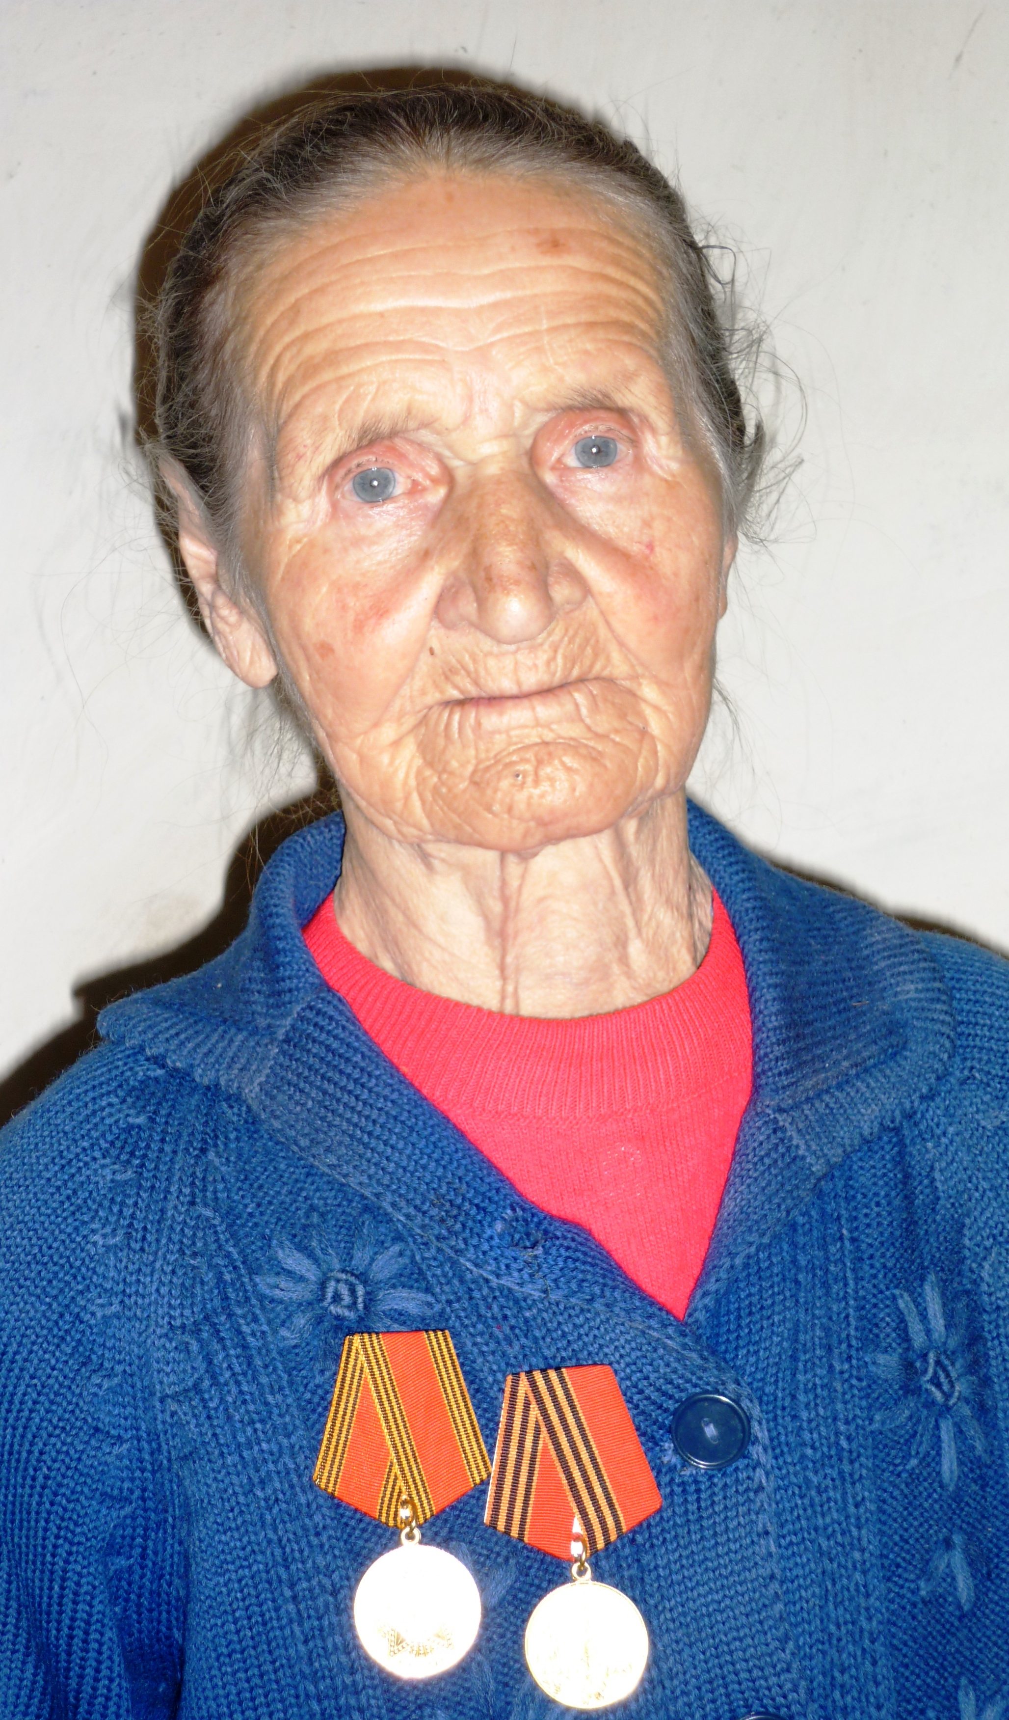
Из воспоминаний
Самохиной Марьи Захаровны:

Родилась я в июне 1928г в с. Лапаз. Когда началась война, мне было 13 лет
Отца и старшего брата забрали на фронт. Из оставшихся детей я была старшая. В 41-м году родился 5-й ребёнок в нашей семье - брат.
Во время войны я некоторое время ходила в школу, было голодно, от голода кружилась голова. Пришлось бросить школу, пошли с подружкой проситься работать в колхоз. Нас не хотели брать, говорили маленькие ещё, но потом взяли погонять кнутом быков во время пахоты. Жили на полевом стане, спали в землянках. Вставали рано утром , когда чуть забрезжит рассвет. На ноги одевали самодельные чуни из коровьей шкуры , а когда пригревало солнышко, ходили босиком по пашне, падали, разбивали до крови колени, но обувку берегли. Во время сенокоса согребали сено, копнили. Работали за трудодни . Кто работал хорошо – давали премию . Мне дали валенки и полушубок, я очень радовалась.
Летом почти все подростки 12-14 лет работали в колхозе, кто где. Мальчишек в 14 лет обучали вождению на тракторе. В колхозе было всего 2 трактора : колёсный и гусеничный. Мальчишки подменяли старших, когда те валились с ног от усталости , помогали в ремонте техники. Мужчин в колхозе не осталось, ушли воевать на фронт, в основном работали женщины , дети и старики.

Из воспоминаний Карнауховой Марии Антоновны.
С 1942 по 1946 год возила мел на быках из Лапаза в Новосергиевку , из него делали гипс для госпиталей , работали круглосуточно. Одевать было нечего, даже зимой ездили в летних платках и тапочках. При любой погоде работали по ночам . Мальчишки , что постарше, и старики долбили мел в карьере ломами и кирками, а мы девчата грузили его в мешки, потом мешки грузили летом на телеги, а зимой на сани. Ездили по двое. Разгружали мы девчата сами, мешки были очень тяжелыми. Жили впроголодь. Сеяли просо, из его муки пекли оладьи…

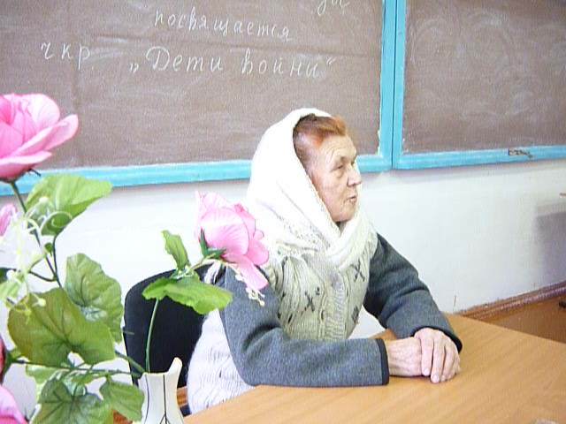

Терехова Прасковья Петровна
Когда началась война, мне было 11 лет. Я и мои ровесники помогали колхозу в прополке проса и бахчей, ходили на работу пешком на Кинделку 6 – 8 км . Во время сенокоса копнили сено, возили в скирды на быках. Во время уборки нас, ребятишек, направляли на сортировку зерна. Крутили по 5-6 человек ручку большого барабана, просеивали зерно от отходов. Сначала на работающего ребёнка давали от 8 до 16кг зерна в месяц, потом убавили: от 4 до 8 кг. После уборки ходили по полю, собирали колоски. Особенно голодно было весной, собирали дикий чеснок, борщевник, щавель, ели всякую зелень. В школу ходили не все дети, некоторым нечего было одеть и обуть. Писали на газетах, на книгах, разводили сажу водой , вот этим и писали . В 4-ом классе в школе ввели военное дело, учили собирать и разбирать винтовку , кидали деревянные гранаты, ползали, строились в шеренгу . В селе много было эвакуированных из Ленинграда, расселяли в семьи, не спрашивали согласия. На новый год наряжали березку вместо ёлки, вешали разноцветные тряпочки, старые вещи, водили хоровод. Лучшим подарком был кусочек хлеба с маслом, ну а если и кусочек сахара давали, то тогда был настоящий праздник.

Труженикам тыла

Труженики Тыла,
Вы не воевали,
Но до капли силы
Фронту отдавали!
Сутками с полей
Вы не уходили,
Фронту и народу
Вы оплотом были!
Женщины, подростки
Сеяли, пахали,
И мужскую, взрослую
Норму выполняли!
Труженики Тыла,
Вы не подкачали,
Как ни трудно было,
Всё же не роптали,
С хлебом вашим,
Политом слезами,
Там, на фронте, наши
Родину спасали!
И в Победе славной
Ваша – половина,
Фронт, конечно, главный,
Тыл... - его станина!

Юлия Друнина

* * *
Я родом не из детства — из войны.
И потому, наверное, дороже,
Чем ты, ценю я радость тишины
И каждый новый день, что мною прожит.

Я родом не из детства — из войны.
Раз, пробираясь партизанской тропкой,
Я поняла навек, что мы должны
Быть добрыми к любой травинке робкой.

Я родом не из детства — из войны.
И, может, потому незащищённей:
Сердца фронтовиков обожжены,
А у тебя — шершавые ладони.

Я родом не из детства — из войны.

Прости меня — в том нет моей вины...

Учитель задаёт детям вопросы:
1.какие чувства у вас вызвала эта тема?
2.Каково ваше отношение к своим ровесникам военной поры?
3.Как мы относимся и как мы должны относиться к людям, пережившим тяготы войны?

Заключительные слова:
Поклонимся великим тем годам,
Всем труженикам тыла и бойцам,
И женщинам, и детям, и рядовым.
Поклонимся и мертвым, и живым
Всем тем, которых забывать нельзя,
Поклонимся, поклонимся, друзья.

